0OM同步、发现sdb
修订记录
2017-06-01 何嘉文 | Init
2017-07-25 何嘉文 | 修订

Story编号和名称
基于OM Rest，同步sequoiadb业务，发现sequoiadb业务

Story价值和功能介绍
- 让修改后的sequoiadb业务配置更新到om中
- SMS页面支持部署好的sequoiadb集群

Story 对外功能接口描述
rest接口 | 参数 | 描述
cmd=sync business configure&ClusterName=xxx&BusinessName=xxx | cmd命令  clustername集群名  businessname业务名 | OM命令。同步业务配置，目前仅支持SequoiaDB业务，把SequoiaDB的所有节点信息同步到OM。
cmd=discover business&ConfigInfo={} | cmd命令  ConfigInfo业务信息  {  ClusterName: xxx,  BusinessType: xxx,  BusinessName:xxx,  BusinessInfo: 这个值由业务类型来决定  } | OM命令。发现业务，已有接口，新增支持SequoiaDB。

接口例子
1. 同步业务配置
请求参数
cmd: sync business configure
ClusterName: myCluster1
BusinessName: myModule1

返回值
{
"errno": 0,
"description":"Succeed",
"detail":""
}

2. 发现业务（sequoiadb）
请求参数
cmd: discover business
ConfigInfo:
{
ClusterName: “myCluster1”,
BusinessType: “sequoiadb”,
BusinessName: “myModule1”,
BusinessInfo: {
“User”: “xxx”,
“Passwd”: “xxx”,
“HostName”: “xxx”,
“svcname”: “xxx”
}

返回值
{
"errno": 0,
"description": "Succeed",
"detail": "",
“hosts”: [ xxx, xxx, xxx ]
}

3. 同步业务，OM svc 请求 OM agent
{
"ClusterName": "myCluster1",
“BusinessName“: “xxx”,
"BusinessType": "sequoiadb",
"user": "admin",
"Passwd": "admin",
“Address“: [
{ “HostName”: “xxx”, “svcname”: “xxx” },
…
]
}

返回值
{
“HostInfo”: [
{
"BusinessName": "myModule1",
"BusinessType": "sequoiadb",
"ClusterName": "myCluster1",
"Config": [
{
"datagroupname": "",
"dbpath": "/opt/sequoiadb/database/coord/11810",
"svcname": "11810",
"role": "coord",
…
},
…
],
"DeployMod": "distribution",
"HostName": "ubuntu-jw-03"
},
…
]
}

Story约束和依赖
无

Story 简单设计

相关模块架构图

* 图中 “蓝色”表示新增，“灰色”表示未修改。

OM 同步命令类图：
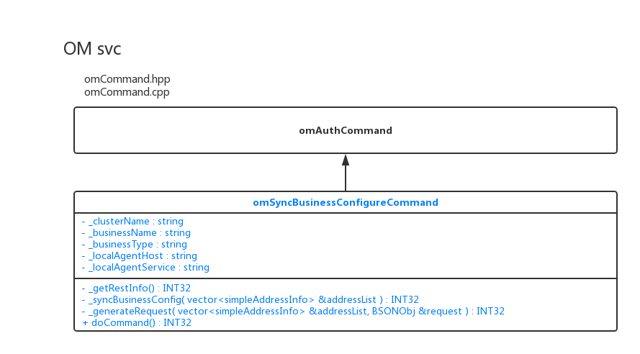
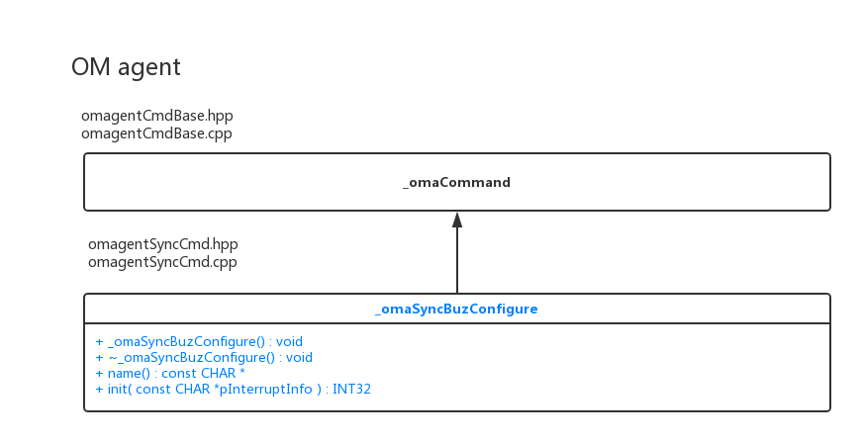

OM 发现 sequoiadb 业务类图：
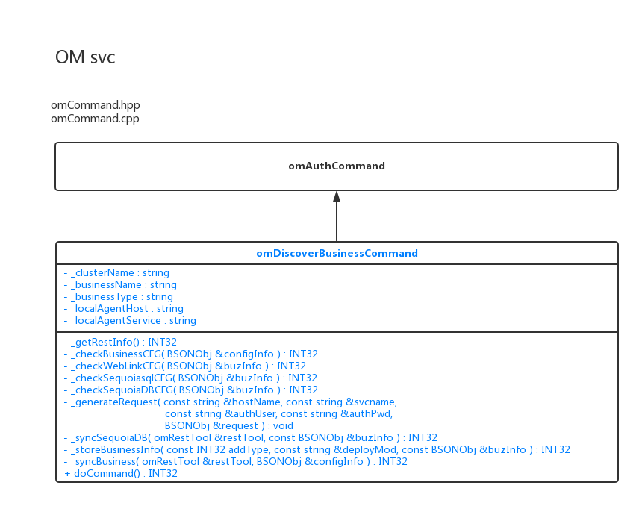

主要操作流程

OM 同步命令( SequoiaDB 业务 )

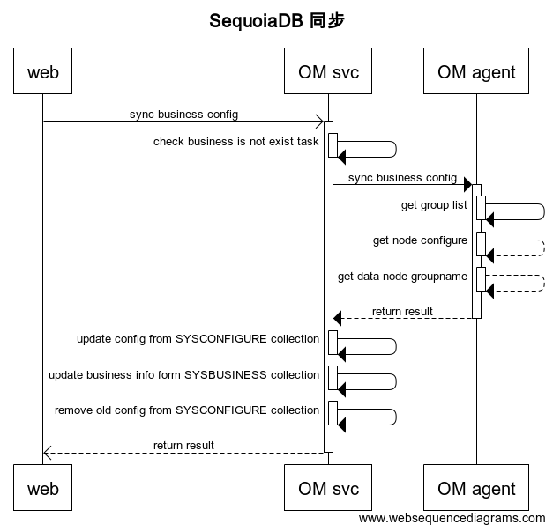
编号 | 异常情况 | 处理方式
1 | business正在task执行状态 | 不做处理，前端报错
2 | om svc更新节点配置时异常退出 | OM svc重新启动，不做处理，前端可重新同步
3 | om svc更新业务信息时异常退出 | OM svc重新启动，不做处理，前端可重新同步
4 | om svc删除旧的节点信息时异常退出 | OM svc重新启动，不做处理，前端可重新同步

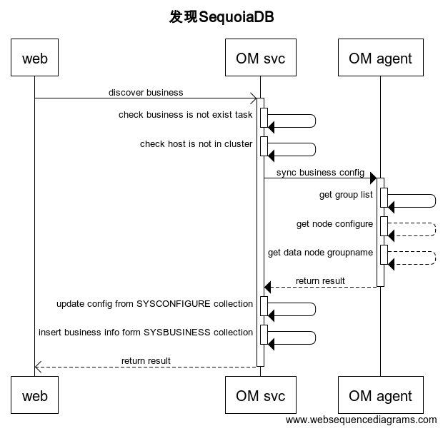

编号 | 异常情况 | 处理方式
1 | business正在task执行状态 | 不做处理，前端报错
2 | om svc更新节点配置时异常退出 | OM svc重新启动，不做处理，前端可重新发现业务
3 | om svc添加业务信息时异常退出 | OM svc重新启动，不做处理，前端可通过同步命令恢复

遗留问题
说明：该特性中暂时未彻底解决或有待改进优化的问题
编号 | 标题 | 描述

验收测试用例
说明: 验收用例是用于表明开发基本功能OK, 满足启动测试最基本需要的一组用例. 验收用例通过,表明开发完成,可启动正式测试;

用例编号 | 用例名称 | 用例操作步骤 | 期望结果
Story.uniondb.mgr.001.001 | 创建DB2 数据源和表,查询DB2数据表 | - 添加DB2 数据源  - 创建表…. | 查询结果与预期相同

Checklist
检查项 | 结论  （NA/N/Y） | 备注
代码是否全部提交SVN，且符合代码规范
原有用例是否全部通过
Story文档是否更新
验收用例是否全部通过
资料是否变更
接口和设计是否通过评审
相关驱动是否变更或添加
周边关联产品或模块是否通知
sdb shell帮助信息是否更新

附件
流程图生成地址：https://www.websequencediagrams.com/
流程图代码：

title SequoiaDB 同步
web->>+OM svc: sync business config
OM svc->OM svc: check business is not exist task
activate OM svc
deactivate OM svc
OM svc->+OM agent: sync business config
OM agent->OM agent: get group list
activate OM agent
deactivate OM agent
OM agent-->OM agent: get node configure
activate OM agent
deactivate OM agent
OM agent-->OM agent: get data node groupname
activate OM agent
deactivate OM agent
OM agent-->-OM svc: return result
OM svc->OM svc: update config from SYSCONFIGURE collection
activate OM svc
deactivate OM svc
OM svc->OM svc: update business info form SYSBUSINESS collection
activate OM svc
deactivate OM svc
OM svc->OM svc: remove old config from SYSCONFIGURE collection
activate OM svc
deactivate OM svc
OM svc-->>-web: return result

title 发现SequoiaDB
web->>+OM svc: discover business
OM svc->OM svc: check business is not exist task
activate OM svc
deactivate OM svc
OM svc->OM svc: check host is not in cluster
activate OM svc
deactivate OM svc
OM svc->+OM agent: sync business config
OM agent->OM agent: get group list
activate OM agent
deactivate OM agent
OM agent-->OM agent: get node configure
activate OM agent
deactivate OM agent
OM agent-->OM agent: get data node groupname
activate OM agent
deactivate OM agent
OM agent-->-OM svc: return result
OM svc->OM svc: update config from SYSCONFIGURE collection
activate OM svc
deactivate OM svc
OM svc->OM svc: insert business info form SYSBUSINESS collection
activate OM svc
deactivate OM svc
OM svc-->>-web: return result

